Opdracht 7c - Abonnementskosten

Binnenkort veranderen de abonnementskosten voor de mobiele telefoontjes. In deze tabel krijg je door het percentage te veranderen te zien wat de nieuwe prijs van het abonnement wordt.

Kopieer de gegevens
Open het Excel-bestand met jouw naam (nummer 2).
Maak het werkblad ‘Opdracht 7c’.
Open het Excel-bestand ‘Opdracht 7 - Relatieve en absolute verwijzing’.
Kopieer de tabel uit het Excel-bestand ‘Opdracht 7 - Relatieve en absolute verwijzing’ uit het werkblad ‘Abonnementskosten’ naar jouw werkblad ‘Opdracht 7c’.

Relatieve en absolute verwijzing
Bekijk de tabel.
De huidige kosten staan in kolom Oude abonnement, de nieuwe kosten in kolom Nieuwe abonnement. Wanneer het Percentage (cel B2) verandert, veranderen de nieuwe kosten.
Bij het berekenen van de kosten van het Nieuwe abonnement gebruik je relatieve en absolute verwijzingen.
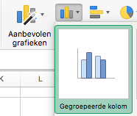
Naast het Nieuwe abonnement staat de kolom Verschil. Hierin staat het verschil bedrag tussen het Oude en Nieuwe abonnent (relatieve verwijzing). Klopt dat je meer/minder gaat betalen bij verschil?

Grafiek maken
Voeg een gegroepeerde kolomgrafiek toe.

Grafiek opmaken
Verander de Grafiektitel en de Astitels (zie afbeelding hieronder).
Kies bij Rasterlijnen naast Primair groot horizontaal voor Primair klein horizontaal.
Zorg dat de Legenda rechts staat.
Bij het dubbelklikken in de verticale as, komt rechts van het scherm As opmaken. Hier kan bij Opties voor as, bij Getal de categorie Valuta gekozen worden.

Als het goed is, ziet je tabel en grafiek er bij een percentage van 110% zo uit
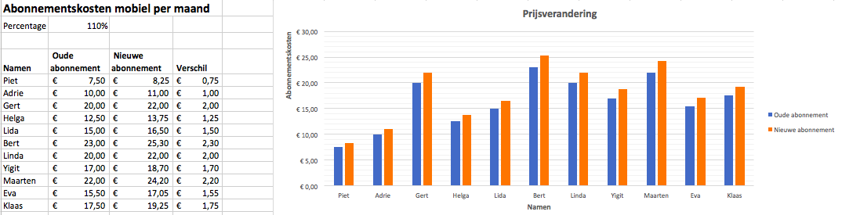

Sla je bestand op
Sla je Excel-bestand op (vervang).

